DATA : / / 2016

PROFESSOR (A): GABRIELA
LISTA DE EXERCICIO PARA RECUPERAÇÃO DE PORTUGUÊS

SÉRIE: 9º ANO
ALUNO (A): Nº:

TURMA:
NOTA:

4º BIMESTRE

1-Leia, com atenção, os períodos abaixo:
Caso haja justiça social, haverá paz.
Embora a televisão ofereça imagens concretas, ela não fornece uma reprodução fiel da realidade.
Como todas aquelas pessoas estavam concentradas, não se escutou um único ruído.

Assinale a alternativa que apresenta, respectivamente, as circunstâncias indicadas pelas orações sublinhadas:
a) tempo, concessão, comparação.
b) tempo, causa, concessão
c) condição, consequência, comparação.
d) condição, concessão, causa.
e) concessão, causa, conformidade

2- "Maria das Dores entra e vai abrir o comutador. Detenho-a: não quero luz." Os dois pontos (:) usados acima estabelecem uma relação de subordinação entre as orações. Que tipo de subordinação?

A)temporal
B)concessiva
C)final
D)conclusiva
E)causal

3.Justifique as vírgulas empregadas nas seguintes frases:
a) “Em 1695, sete mil homens veteranos marcharam sobre Palmares.”
b) “E vive ainda a lembrança do último Zumbi, o rei de Palmares, o guerreiro que viveu na morte o seu direito de liberdade e de heroísmo...”

4.Levando em consideração o fato de os sinais de pontuação representarem os recursos de que dispõe a língua escrita para reproduzir as pausas e entonações da língua falada, comente acerca do uso da vírgula.

5.Explique o emprego das vírgulas na seguinte frase:
“Guri que finta banco, escritório, repartição, fila, balcão, pedido de certidão, imposto a pagar.”

(Lourenço Diaféria)

6."Os textos são bons e entre outras coisas demonstram que há criatividade". Nesse trecho cabe no máximo quantas vírgulas? Justifique a sua resposta.
a) 3 vírgulas b) 1 vírgula c) 4 vírgulas d) 5 vírgulas e) 2 vírgulas

7.Assinale o item em que as vírgulas estão empregadas corretamente e justifique a sua resposta.
I - Foi ao fundo da farmácia, abriu um vidro, fez um pequeno embrulho e entregou ao homem.
II - A sua fisionomia estava serena, o seu aspecto tranqüilo.
III - E o farmacêutico, sentindo-se aliviado do seu gesto, sentira-se feliz diante de suas lembranças.
IV - Quando, vi que não servia, dei às formigas, e nenhuma morreu.
a) I - IV;
b) II - III;
c) II - IV;
d) I - II;
e) I - III.

8.Leia esta anedota:
— O senhor admite que levou o carro e nega que o tenha roubado. Pode me explicar isto?
— Eu não roubei, senhor juiz. O carro estava parado na porta do cemitério, e eu, naturalmente, pensei que o dono tivesse morrido...
(Donaldo Buchweitz, org. Piadas para você morrer de rir. Belo Horizonte: Leitura, 2001.

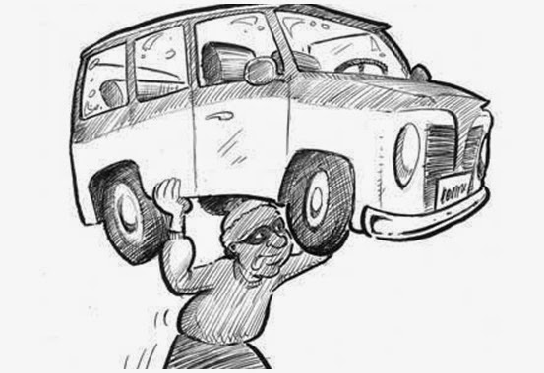

A) Quantas frases há nesse texto?

B)Na anedota, há quantos períodos simples? Identifique-os.

9.Observe o primeiro e o último períodos da anedota.
a) O primeiro período é simples ou composto? Por quê?
b) Quantas orações compõem o último período do texto? Quais são elas?

10.Leia este poema, de Manuel Bandeira:
Céu
A criança olha
Para o céu azul.
Levanta a mãozinha,
Quer tocar o céu.
Não sente a criança
Que o céu é ilusão:
Crê que o não alcança
Quando o tem na mão.
(Estrela da vida inteira. 2. ed. Rio de Janeiro: José Olympio, 1970. p. 195.)
Observe os períodos e as orações que compõem a 1ª estrofe.
a) Qual é o número de períodos?
b) Os períodos são simples ou compostos?
c) Quantas orações há no 2° período dessa estrofe?
d) As orações do 2° período são coordenadas ou subordinadas?
11.Aponte a alternativa que justifica corretamente o emprego das vírgulas na seguinte frase:
“Guri que finta banco, escritório, repartição, fila, balcão, pedido de certidão, imposto a pagar.”
(Lourenço Diaféria)
a) Separar o aposto.
b) Separar o vocativo.
c) Separar orações coordenadas assindéticas.
d) Separar oração subordinada adverbial da oração principal.
e) Separar palavras com a mesma função sintática.

12.A VÍRGULA
A vírgula pode ser uma pausa. Ou não.
Não, espere.
Não espere.
A vírgula pode criar heróis.
Isso só, ele resolve.
Isso, só ele resolve.
Ela pode forçar o que você não quer.
Aceito, obrigado.
Aceito obrigado.
Pode acusar a pessoa errada.
Esse, juiz, é corrupto.
Esse juiz é corrupto.
A vírgula pode mudar uma opinião.
Não quero ler.
Não, quero ler.
UMA VÍRGULA MUDA TUDO.
ABI: ASSOCIAÇÃO BRASILEIRA DE IMPRENSA.
100 ANOS LUTANDO PARA QUE NINGUÉM MUDE NEM UMA VÍRGULA DA SUA INFORMAÇÃO.
(Anúncio publicado na revista Veja, 9 abr. 2008.)
Sobre esse anúncio, considere as seguintes afirmativas:
1.Na frase “Não, espere”, a vírgula é usada para indicar que a leitura deve ser feita pausadamente, com ênfase em cada palavra.
2.No segundo conjunto de frases, a idéia de heroísmo é veiculada pela primeira frase.
3.A frase “Aceito, obrigado” tem como interpretação preferencial “Sou obrigado a aceitar”.
4.No quarto conjunto de frases, a primeira pode corresponder a uma acusação equivocada se não expressar a intenção do autor de acusar o juiz ou outra pessoa.
5.Nas frases “Não, espere” e “Não, quero ler” a negação não incide sobre o conteúdo dos verbos “esperar” e “querer”, mas sobre outros conteúdos, que permanecem implícitos.
Assinale a alternativa correta.

a)Somente as afirmativas 1 e 2 são verdadeiras.
b)Somente as afirmativas 4 e 5 são verdadeiras.
c)Somente as afirmativas 3 e 4 são verdadeiras.
d)Somente as afirmativas 1, 3 e 5 são verdadeiras.
e)Somente a afirmativa 2 é verdadeira.

13.Leia os trechos da música:
“Se eu quiser falar com Deus
Tenho que ficar a sós,
Tenho que apagar a luz,
Tenho que calar a voz” ...
“Se eu quiser falar com Deus
Tenho que me aventurar,
Tenho que subir aos Céus,
Sem cordas pra segurar”.
a) O que o compositor quer, deseja?
b) Quais as condições para ele conseguir o que quer?
c) Circule todas as conjunções presentes na letra da música, e transcreva nas linhas a seguir.
d) Classifique as orações que as conjunções introduzem:

14.Leia, circule as conjunções e classifique as orações subordinadas adverbiais abaixo:
a) À medida que a notícia do incêndio se espalhava, a confusão aumentava.
b) O diretor age conforme exigia aquela situação.
c) Ainda que seja tão necessário ao mundo moderno, o petróleo é uma fonte de poluição.
d) Se todos colaborarem, terminaremos o projeto antes do feriado.
e) Como estava muito resfriado, preferiu não comparecer à reunião.
f) Quanto mais se aproximava a hora da viagem, mais a pressa aumentava.
g) Os alunos saíram assim que o sinal tocou.

15- Assinale a alternativa em que a segunda oração exprime condição para que se realize o que é expresso pela primeira e justifique sua resposta.
( ) As reformas poderiam vir contanto que não abolissem os velhos rituais.
( ) O padre Geronimo perguntou se o professor era um crente.
( ) A igreja está voltando às suas origens se bem que tenha cortejado os poderosos.
( ) Era necessário contentarem-se com a má sorte embora não estivessem convencidos disso..
__________________________________________________________________________________

16-
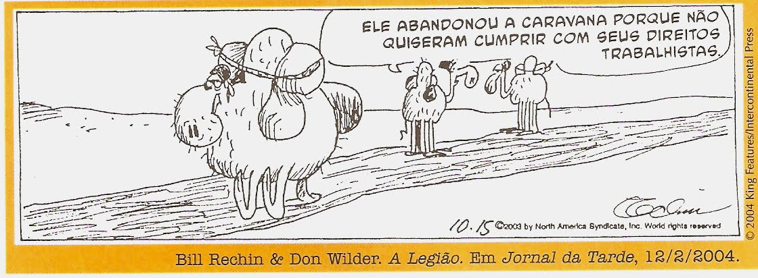
Leia a tira e responda:
a. Quantas orações possui esse período.

b. Classifique as orações.

c- A oração “porque não quiseram cumprir com seus direitos trabalhistas” também exerce a função de:
( ) subordinada substantiva objetiva direta
( ) subordinada substantiva apositiva
( ) subordinada adverbial causal
( ) subordinada adverbial causal.

17-Leia o trecho do poema a seguir.

O dia da criação - II
Há uma impassível lua cheia
Porque hoje é sábado.
Há damas de todas as classes
Porque hoje é sábado.
Umas difíceis, outras fáceis
Porque hoje é sábado.
Há um beber e um dar sem conta
Porque hoje é sábado.
Há uma infeliz que vai de tonta
Porque hoje é sábado.
Há um padre passeando à paisana
Porque hoje é sábado.
Há um frenesi de dar banana
Porque hoje é sábado.
Há a sensação angustiante
Porque hoje é sábado.

Vinícius de Moraes

a) Qual tipo de oração subordinada estrutura o poema?

b) O que o eu poético revela por meio da repetição dessa oração?

18- Leia o poema a seguir.
Último aviso

caso alguma coisa me acontecer,
informem a família, foi assim, assim tinha que ser
tinha que ser dor e dor esse processo de crescer
tinha que vir dobrado esse medo de não ser
tinha que ser mistério esse meu modo de desaparecer
um poema, por exemplo,
caso alguma coisa me suceder,
vá que seja um indício
quem sabe ainda não acabei de escrever

Paulo Leminski
a) Identifique e classifique as orações subordinadas adverbiais presentes nesse poema.

19- Identifique que circunstância as orações em destaque a seguir acrescentam ao processo verbal (tempo, condição, finalidade, consequência).
a) Edmundo entrou espremido, quando a porta já ia fechando.
________________________________________________________________________
b) Tive que tomar dinheiro emprestado para comprar os prêmios.
________________________________________________________________________
c) Se vou esperar, perco o homem de vista.
________________________________________________________________________
d) Nas esquinas Edmundo olhava bem para não perder o malandro de vista.
________________________________________________________________________
e) Assim que eu puder, ligarei para você.
________________________________________________________________________

f) As falsificações são tão perfeitas que é impossível diferenciá-las das de verdade.
________________________________________________________________________

20- Classifique as orações subordinadas adverbiais presentes nos períodos a seguir.
a) Se furo sinal, o guarda me toma a carteira de chofer.
____________________________________________________
b) Ninguém visitara a Senhora Stevens depois que lhe entregara o jornal.
____________________________________________________
c) Quase não contive o riso quando ele me entregou o relógio.
____________________________________________________
d) O relógio foi limpo antes de me ser enviado.
____________________________________________________
e) Eu acusava meu amigo de usar uma desculpa esfarrapada para que eu não percebesse seu fracasso.
________________________________________________________________________

21-Leia, com atenção, os períodos abaixo:
Caso haja justiça social, haverá paz.
Embora a televisão ofereça imagens concretas, ela não fornece uma reprodução fiel da realidade.
Como todas aquelas pessoas estavam concentradas, não se escutou um único ruído.

Assinale a alternativa que apresenta, respectivamente, as circunstâncias indicadas pelas orações sublinhadas:
a) tempo, concessão, comparação
b) tempo, causa, concessão
c) condição, consequência, comparação
d) condição, concessão, causa
e) concessão, causa, conformidade

22- "Maria das Dores entra e vai abrir o comutador. Detenho-a: não quero luz." Os dois pontos (:) usados acima estabelecem uma relação de subordinação entre as orações. Que tipo de subordinação?

a)temporal
b)concessiva
c)final
d)conclusiva
e)Causal

23.Leia atentamente: “A maior parte dos funcionários classificados no último concurso, optou pelo regime de tempo integral.” Na frase acima, há um erro de pontuação, pois a vírgula está separando de modo incorreto:
a) o sujeito e o predicado
b) o aposto e o objeto direto
c) o adjunto adnominal e o predicativo do sujeito
d) o sujeito e o predicativo do objeto direto
e) o objeto indireto e o complemento da agente da passiva

24- No período: “Era tal a serenidade da tarde, que se percebia o sino de uma freguesia distante, dobrando a finados.”, a segunda oração é:
a) subordinada adverbial causal
b) subordinada adverbial consecutiva
c) subordinada adverbial concessiva
d) subordinada adverbial comparativa
e) subordinada adverbial subjetiva

25- Na frase “Entrando na faculdade, procurarei emprego.”, a oração subordinada indica ideia de:
a) concessão
b) oposição
c) condição
d) lugar
e) consequência

26- Na frase “Entrando na faculdade, procurarei emprego.”, a oração subordinada indica ideia de:
a) concessão
b) oposição
c) condição
d) lugar
e) consequência

27- Na frase “Entrando na faculdade, procurarei emprego.”, a oração subordinada indica ideia de:
a) concessão
b) oposição
c) condição
d) lugar
e) consequência

28- Quando o enterro passou / Os homens que se achavam no café / Tiraram o chapéu maquinalmente (Manuel Bandeira)
A oração que se achavam no café é:
a) subordinada adverbial condicional
b) coordenada sindética adversativa
c) subordinada substantiva subjetiva
d) subordinada substantiva objetiva direta
e) subordinada adjetiva restritiva

29- Classifique as orações em destaque do período seguinte: “Ao analisar o desempenho da economia brasileira, os empresários afirmaram que os resultados eram bastante razoáveis, uma vez que a produção não aumentou, mas também não caiu.”
a) principal, subordinada adverbial final
b) principal, subordinada substantiva objetiva direta
c) subordinada adverbial temporal, subordinada adjetiva restritiva
d) subordinada adverbial temporal, subordinada objetiva direta
e) subordinada adverbial temporal, subordinada substantiva subjetiva

30- A oração “se as locuções repolhudas do ilustre colega são parlamentares”, é:
a) subordinada substantiva objetiva direta
b) subordinada substantiva predicativa
c) subordinada adverbial causal
d) subordinada adverbial condicional
e) subordinada adverbial consecutiva

